ПРИЛОЖЕНИЕ 4

к решению Челябинской городской Думы

от ***29.08.2023*** № ***41/23***

Правила землепользования и застройки города Челябинска

Часть 3.2. Карта территории регулирования архитектурно-градостроительного облика

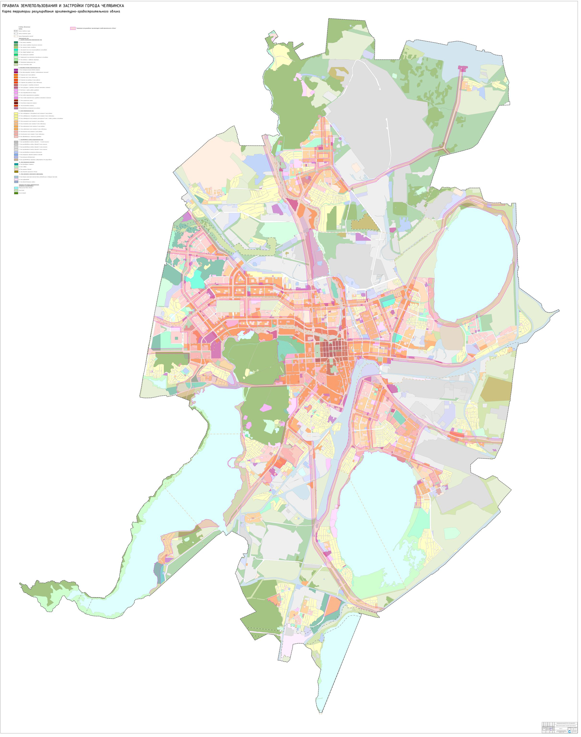

Председатель

Челябинской городской Думы **А.В. Шмидт**

Глава города Челябинска  **Н.П. Котова**